win7下开启telnet命令

win7上telnet这条命令默认被关闭了。
开启telnet方法如下：

一，打开控制面版


二，选择程序

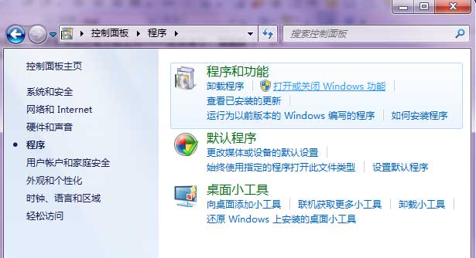

三，选择打开或关闭windows功能
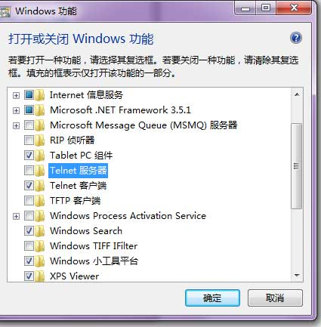
在弹出窗口中把 Telnet客户端 选项前打勾。

